

**"Іле-Балқаш" мемлекеттік табиғи резерватының ерекше қорғалатын табиғи аумағын кеңейту үшін жер учаскелерін резервте қалдыру туралы**

Алматы облысы әкімдігінің 2024 жылғы 17 қыркүйектегі № 293 қаулысы. Алматы облысы Әділет департаментінде 2024 жылғы 19 қыркүйекте № 6164-05 болып тіркелді

      Қазақстан Республикасының Жер кодексінің 16-бабы 1-тармағы 6) тармақшасына, "Ерекше қорғалатын табиғи аумақтар туралы" Қазақстан Республикасы Заңының 10-бабы 2-тармағы 10) тармақшасына, 24-бабына, "Қазақстан Республикасындағы жергілікті мемлекеттік басқару және өзін-өзі басқару туралы" Қазақстан Республикасы Заңының 27-бабына, "Республикалық және жергілікті маңызы бар ерекше қорғалатын табиғи аумақтарды құруға және кеңейтуге арналған жер учаскелерін резервте қалдыру ережесін бекіту туралы" Қазақстан Республикасы Үкіметінің 2006 жылғы 29 қыркүйектегі № 943 қаулысына сәйкес және 2023 жылғы 10 қарашадағы "Іле-Балқаш" мемлекеттік табиғи резерватын кеңейтуге арналған жер учаскелерін зерттеу актісі негізінде Алматы облысының әкiмдiгi ҚАУЛЫ ЕТЕДI:

      1. "Іле-Балқаш" мемлекеттік табиғи резерватының ерекше қорғалатын табиғи аумағын кеңейту үшін жалпы алаңы 35088,47 гектар, оның ішінде босалқы жерлерден 15268,34 гектар, су қоры жерінен 19820,13 гектар жер учаскелері резервте қалдырылсын.

      2. Резервте қалдырылатын жер учаскелерінің шекаралары "Іле-Балқаш" мемлекеттік табиғи резерватының ерекше қорғалатын табиғи аумағын кеңейту үшін резервте қалдырылатын жер учаскелерінің қоса беріліп отырған сызбаға сәйкес анықталсын.

      3. "Іле-Балқаш" мемлекеттік табиғи резерватының ерекше қорғалатын табиғи аумағын кеңейту туралы шешім қабылданғанға дейін мемлекеттік табиғи қорық қорының объектілерін сақтауды қамтамасыз ету үшін жер учаскелерін Қазақстан Республикасының қолданыстағы заңнамасына сәйкес жүзеге асырылуы мүмкін.

      4. "Алматы облысының жер қатынастары басқармасы" мемлекеттік мекемесі, осы қаулыдан туындайтын қажетті шараларды қабылдасын.

      5. Осы қаулының орындалуын бақылау Алматы облысы әкімінің жетекшілік ететін орынбасарына жүктелсін.

      6. Осы қаулы оның алғашқы ресми жарияланған күнінен кейін күнтізбелік он күн өткен соң қолданысқа енгізіледі.

|  |  |
| --- | --- |
| *Алматы облысының әкімі* | *М. Султангазиев* |

|  |  |
| --- | --- |
|  | Алматы облысы әкімдігінің 2024 жылғы 17 қыркүйектегі № 293 қаулысына қосымша |

**"Іле-Балқаш" мемлекеттік табиғи резерватының ерекше қорғалатын табиғи аумағын кеңейту үшін резервте қалдырылатын жер учаскелерінің шекарасы**

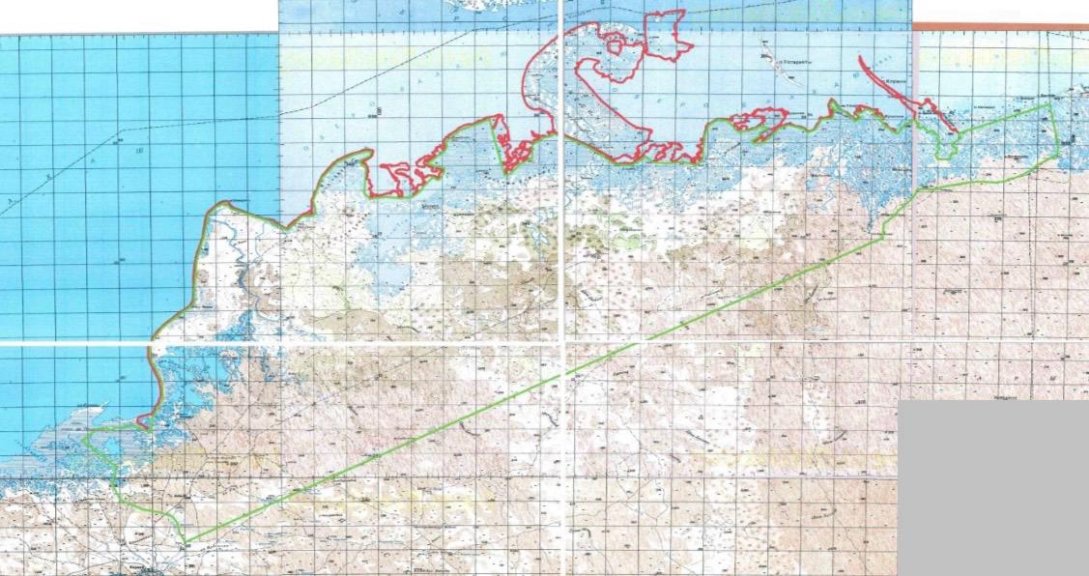

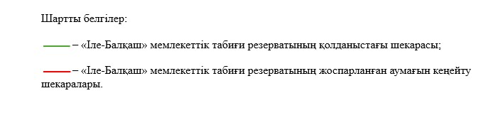

© 2012. Қазақстан Республикасы Әділет министрлігінің «Қазақстан Республикасының Заңнама және құқықтық ақпарат институты» ШЖҚ РМК